RĪGAS TEHNISKĀ UNIVERSITĀTE
BŪVNIECĪBAS UN MAŠĪNZINĪBU FAKULTĀTE un DATORZINĀTNES, INFORMĀCIJAS TEHNOLOĢIJAS UN ENERĢĒTIKAS FAKULTĀTE
I kurss

Grupas nosaukums
VisionaryClub

Autori: Anastasija Skogoreva
Vera Ivanova
Aleksands Sidorenko
Marija Borodovsk
2024

Noskaņojuma kolaža

Mūsu mēbeļu koncepts apvieno daudz: funkcionalitāti, mūsdienīgu dizainu, komfortu un ekoloģiskumu. Mēs cenšamies nodot ideju par vecu mēbeļu Atdzimšanu, kas izskatās moderni, vienkārši lietojams un nerada lieku aizkrauklitību telpā, turklāt pilnībā atbilstot vides principiem.
Mūsu mēbeļu pamatā ir Loft, Upcycling dizaini un minimālisms, izmantojot dabas materiālus:
- Loft pārstāv telpas noformēšanas stilu ar tai piemītošo minimālismu interjerā, brīvas telpas pārbagātību, rūpniecības un industriālo elementu klātbūtni. Šī stila galvenais ieguvums nelielās detaļās ir tādu manufaktūras, rūpnīcas pagātnes mantojums kā : kāpnes, dažāda diametra un izmēra caurules, ventilācijas sistēmas un dažādas ierīces.
- Apcycling ir pieeja dizainam, kur vecās mēbeles tiek pārveidotas par jauniem izstrādājumiem ar augstāku vērtību, un uzsvērt mūsu ideju par veco materiālu atdzimšanu.
- Minimālisms ar dabiskiem materiāliem nozīmē dabīgu komponentu izmantošanu, lai radītu modernu un ērtu dizainu, iekļaujoties ekoloģiskajā koncepcijā.

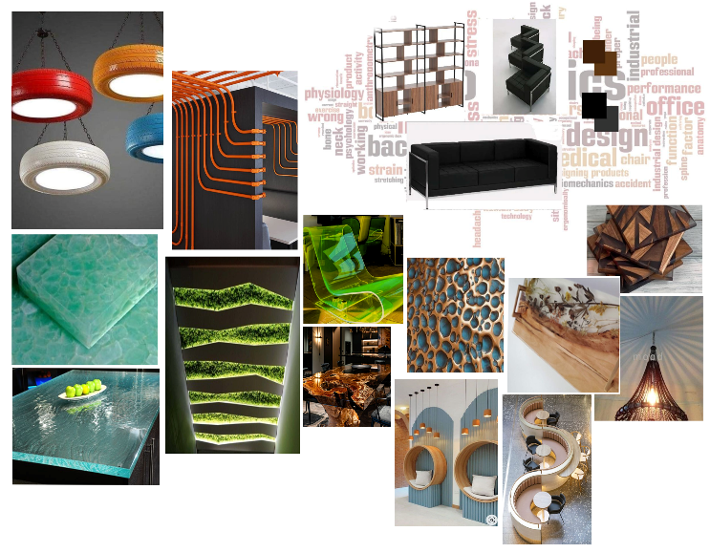
Pamatojoties uz iepriekšminēto informāciju, mūsu kolāžā tika izmantoti materiāli, ko mēs piedāvājam izmantot, kā arī dizains:
- Koks – universāla izejviela un vienīgais atjaunojamais būvmateriāls.
- Sadaudzīts stikls, ielejams ar epoksīda smidzināšanu – mūsdienās ir daudz vietu, kur var pārstrādāt stiklu no taras un stiklu, kas nav derīgs izmantošanai. Mēs piedāvājam cilvēkiem pašiem izmantot to, lai piešķirtu savām mēbelēm modernu stiklu, sajaucot to ar krāsām un pievienot dabiskus objektus, piemēram, izžuvušus augus vai zarus, lai radītu unikālu un personīgu dizainu.
- Automobiļu riepas – mēbeļu dizainā var piešķirt interesantu un neierastu izskatu izstrādājumam, kā arī tam ir potenciāls kļūt par ekoloģiski draudzīgu pieeju atkritumu pārstrādei.

Shelve-Couch

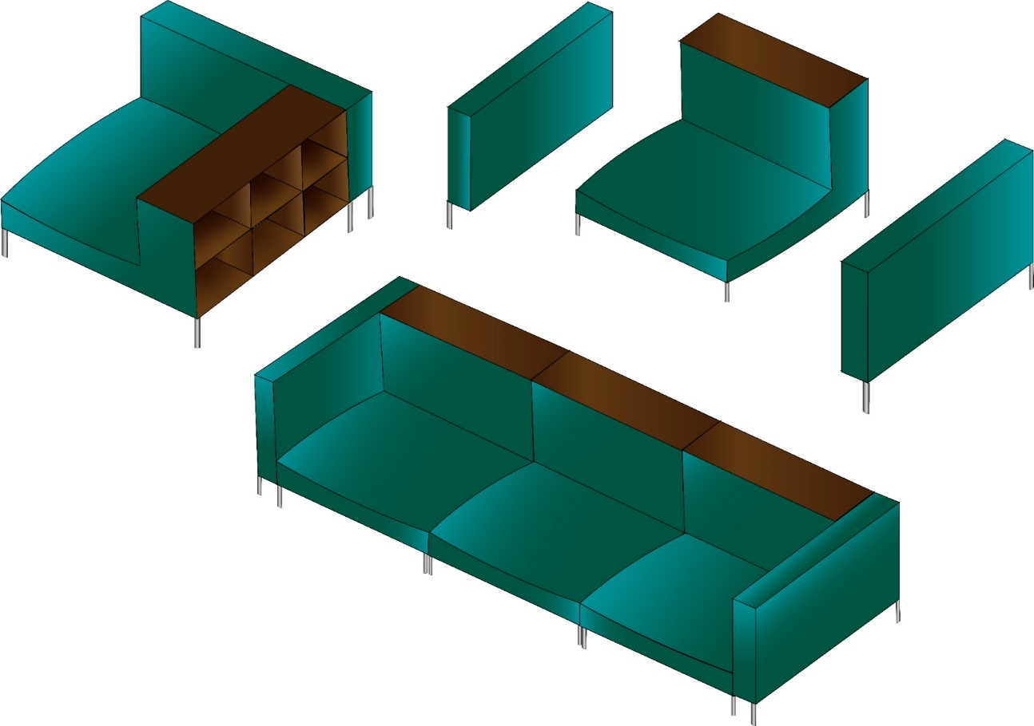
Dīvāns ar iebūvētiem plauktiem. Piedāvājam labu iespēju risināt vienu no aktuālām vietas trūkuma problēmām, kad gribas daudz ko novietot, bet iespējas nav. Dīvāns kā īsts konstruktors, sastāv no paša dīvāna, roku balstiem un plauktiem, dīvānam roku balstus var izņemt, tas rod iespēju no daudziem dīvāniem salikt vienu lielu vai salikt tos tā, kā vēlies, jo tie nav lieli un tos var novietot pa vienam, nepieciešamajās vietās.
Ideja bija izveidota, apskatot mēbeli, kurai jābūt kabinetā vai birojā. Skats krita uz klasiskiem plauktiem un dīvānu , un no tā radās ideja, tos savienot, kas ietaupa telpas vietu un dod uzreiz divas nepieciešamas biroja sastāvdaļas. Laba iespēja izvēlēties nepieciešamu dīvāna izmēru pašiem. Liels pluss, ka to ir vieglāk pārvietot un var novietot kā vēlas. Plaukti ir iebūvēti dīvāna mugurā, izgatavoti no koka, pašu koku var izvēlēties. Katrā dīvānā ir deviņi vienādi plaukti, kvadrāta formā. Tas nebojā dīvāna funkciju, dīvāna muguras daļa (atzveltne) paliek mīksta, kā arī plauktu augšdaļa veido nelielu galdiņu, kas ļauj kaut ko nolikt sev blakus, kamēr atpūšaties uz dīvāna, piemēram, krūzi vai grāmatu.
Dīvāns var būt no dažādiem materiāliem, tādiem kā : āda, eko āda, audums. Tas atkarīgs no cilvēka vēlmēm un kopējā biroja dizaina. Piemēram - izvēlēta dīvānam melnā krāsa, ka ir viena no klasiskajām krāsām , bet tas var būt vienalga, kādā krāsā. Labāk izvēlēties to krāsu, kas labi saskaņots ar koka tekstūru. Dīvānam birojā jābūt harmoniskā saskaņā ar apkārtējo interjeru, lai tā būtu vieta, kur var strādāt un atpūsties.
Šis ir jauns skatījums uz telpas organizēšanu, kur tiek akcentēts gan komforts, gan vietas ietaupīšana.

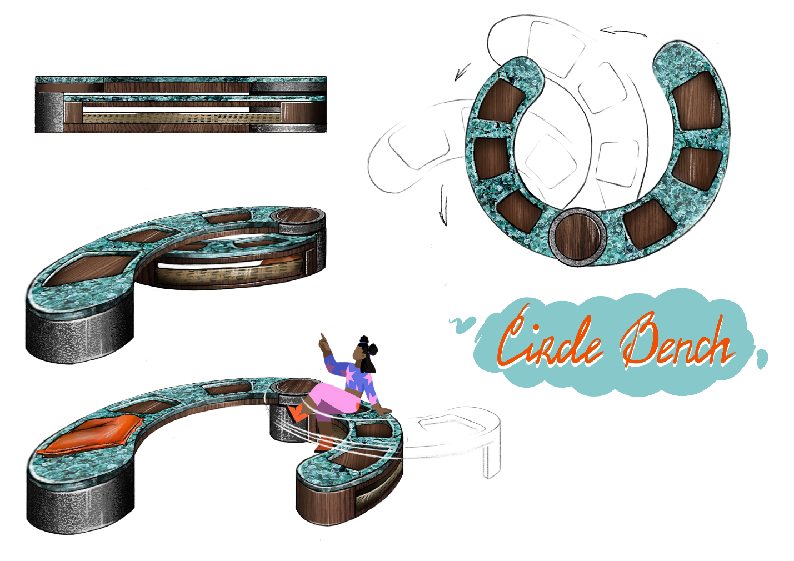
Circle Bench

Sols ir apbrīnojams mēbeļu gabaliņš, kas apvieno sevī ērtības, kompaktumu un estētiku. Tās pusapaļā forma un locīšanas iespēja padara to par ideālu izvēli prezentācijām vai sanāksmēm, kur jārada mājīga gaisotne ap runātāju. Tā viegli izkārtojas un veidojas, pateicoties inovatīvai konstrukcijai, pārtopot par stilīgu žurnālu galdiņu miera brīžos.
Sola pamatnes daļa ļauj augšdaļai griezties par 360 grādiem, nodrošinot maksimālu lokanību izvietojumā. Kas padara šo soliņu īpaši pievilcīgu ? Tā daudzpusējā funkcionalitāte. Sola augšējā daļa ir lielāka izmēra nekā apakšējā, kas rada plūstoša miera efektu, tomēr apakšējā daļa ne tikai kalpo kā sēdeklis, bet tai ir arī iebūvēta glabāšanas vieta — šūpuļtīkla - tīklveida audums zem sēdekļa ļauj ērti izvietot žurnālus, spilvenus vai citus sīkumus.
Koka pamatne sola dabisko izskatu, bet griezes daļa, kas veidota no polimērsmilšu materiāla, nodrošina izturību un ilgmūžību. Taču nenoliedzamu uzmanību piesaista tās virsma no sadauzīta stikla ar epoksīdsveķiem. Šis elements ne tikai papildina unikālu šarmu, bet arī sniedz iespēju iemiesot dažādas dizaina idejas, ieskaitot herbārijus vai sausos zariņus.
Šis sols nav tikai mēbeļu priekšmets, bet gan harmonisks praktiskuma un elegances apvienojums, kas ir piemērots dažādiem lietošanas scenārijiem un gatavs jebkuru telpu izdaiļot ar savu unikālo stilu.

Hanging shelf

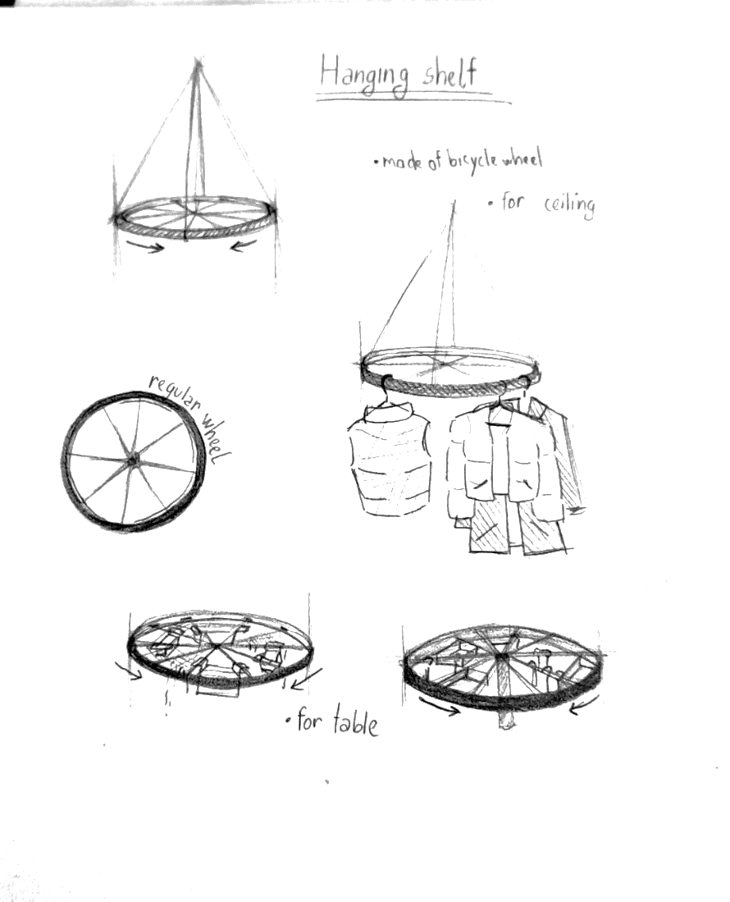
Drēbju pakaramais - ergonomisks un viegli pielietojams interjera elements, kas būs aktuāls dizaina risinājums gadu mijā. Mūsu interjera elements ir izgatavots no ilgmūžīgiem materiāliem, kuriem nebūs nepieciešamības veikt biežu aprūpi, lai nodrošināt ilgmūžību.
Ik gadiem, velosipēdu popularitāte izaug un ir arvien vairāk cilvēku, it īpaši jauniešu, kas vēlas sev iegādāties vienu. Toties velosipēdi nav viegli pārstrādājami, tie bieži tiek nomainīti uz jaunākiem modeļiem , vairāku iemeslu dēļ: tas tiek bojāts, lietotājs izaug vai arī tas zaudē savu aktualitāti. Ideja tapa balstoties uz modernās pasaules attīstību un personību vēlmi dzīvot zaļi un ekoloģiski.
Dzelzs un gumija, izplatītākie un vieni no ilgtspējīgākajiem materiāliem pasaulē, kas nepievils lietotāju. Minimālistisks industriālais loft dizains, kas būs piemērots kā birojos, tā arī darbnīcās un tirdzniecības centros.
Var izmantot gan kā drēbju pakaramos, kas tiek pakārti no griestiem, gan kā materiālu turētājus jeb organizētājus, kuros varēs iekārt kastītes, piederumus vai arī rotas. Pateicoties sabalansētam balstam, gan galda, gan grīdas virsmas būs viegli pieejamas tīrīšanai.
Visbeidzot, mūsu mēbeļu dizains apvieno sevī gan oriģinalitāti, gan funkcionalitāti, kas spēs tai atrast pielietojumu jebkurā telpā.

Flip Table

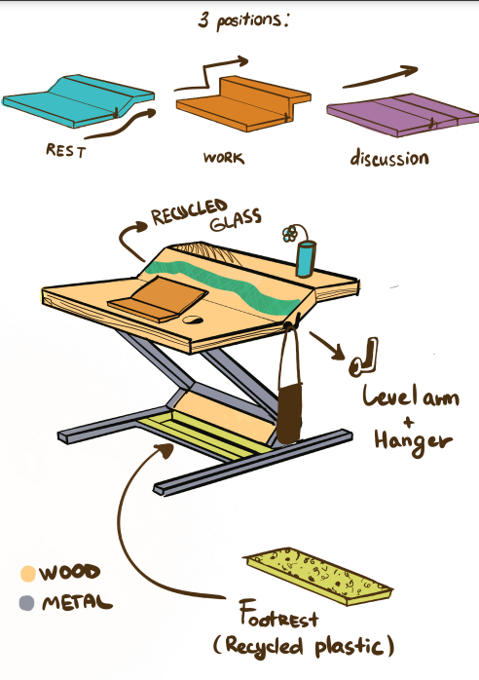
Šis rakstāmgalds ir inovatīvs risinājums elastīgām darba telpām, īpaši vērtīgs mazos birojos, kur katrs kvadrātcentimetrs ir svarīgs. Tas ir izgatavots no augstas kvalitātes koka un otrreizēji pārstrādāta stikla slāņiem, kas tiek turēti kopā ar epoksīda sveķiem. Šie materiāli ne tikai iztur ikdienas nolietojumu, bet arī veicina ilgtspējīgu resursu izmantošanu, kas atspoguļo uzņēmuma vides vērtības.
Izgatavota no izturīga metāla, rakstāmgalda pamatnei ir integrētas , pārstrādāts plastmasas kāju balsts, kas nodrošina papildu komfortu darba dienas laikā un veicina labu stāju. Kāju balsts arī veicina labāku asinsriti un mazina nogurumu, kas ir īpaši svarīgi lietotājiem, kuri daudz laika pavada pie rakstāmgalda.
Viena no šī galda galvenajām iezīmēm ir integrētais rokturis-svira, kas ļauj regulēt galda augstumu. Šī funkcija palīdz ne tikai pielāgot tabulu dažādām lietotāju vēlmēm un izmēriem, bet arī ļauj pielāgoties patērētāja darba veidam: ja ir pienācis laiks pārrunām birojā, katrs izklāj savus galdus plaknē , lai satiktos un sazinātos. Darba režīmā, lai netraucētu apkārtējie stimuli, tabulā ieteikts nolocīt priekšējo dēli par 90 grādiem un paslēpties. Un , ja vēlaties atpūsties, atstājiet to pussaliektā stāvoklī , lai būtu gatavs gan darbam, gan diskusijai.
Dizaina ziņā šis galds iemieso minimālismu un funkcionalitāti. Tas lieliski iekļaujas modernā biroja telpā un uzsver uzmanību detaļām un kvalitātei. Stikla un koka estētika, kas apvienota vienā virsmā, rada vienkāršības un elegances sajūtu, savukārt spēja salocīt un atlocīt, padara to ārkārtīgi praktisku daudzfunkcionālai lietošanai.
Noslēgumā jāsaka, ka šis rakstāmgalds ir vairāk nekā tikai mēbele, tas ir uzņēmuma apņemšanās izpausmes inovācija, ilgtspējas un darbinieku labklājības jomā. Uzsverot atbildību par vides nozīmi un nodrošinot to darba vietās, kas veicina aktivitāti un produktivitāti, tas ir ieguldījums darba vietas nākotnē un personāla labklājībā.

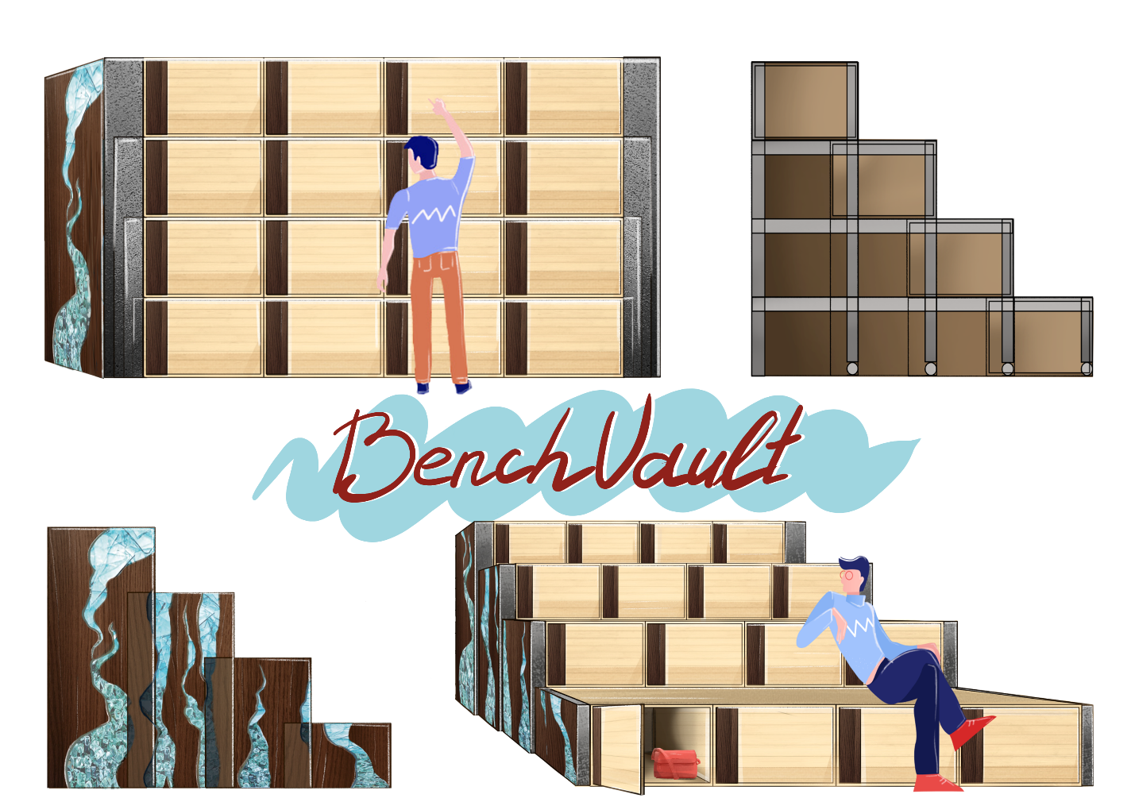
BenchVault

Šis skapja-soli ir ne tikai ērta vieta mantu uzglabāšanai bieži apmeklētās vietās, bet arī pārsteidzoši funkcionāla mēbeļu daļa, kas viegli pārvēršas par tribīni grupas lietotājiem. Tā unikālā konstrukcija ļauj ātri pārveidot to no skapja par kāpņu platformu, pateicoties inovatīvam dizainam, kas atgādina sporta zāļu kustīgas tribīnes. Un kas ideāli piemērotas prezentācijām vai diskusijām.
Skapja-soli ir ideāli piemēroti nelieliem telpu gabaliem, kur nepieciešams maksimāli efektīvi izmantot katru brīvo vietiņu telpā. Spilvenu uzglabāšanas iespēja skapī : Tas nodrošina komfortablu sēdēšanu diskusijas dalībniekiem, saglabājot to pieejamību un kārtību.
Izgatavošanas procesā izmantot gan tumšu, gan gaišu koku, lai būtu kontrasts, kā arī polimēru-smilšainus materiālus. Skapja pamata daļa ir izgatavota no koka, bet sānu izvelkamās sienas, kur paslēpta mēbeļu tehniskā struktūra, ir veidotas no polimēra-smilšainiem materiāliem. Sānos ir iespējams izmantot koka plānu "sadalītas" dēļ, kas vietās, kur tie ir salauzti, ir visi ar saskalotu stiklu un epoksīda smilšainu, kas ļauj realizēt dažādas dizaina idejas, tostarp herbārijs vai dekoratīvas zariņas.
Rekomendēts izgatavot skapīšus bez rokturiem, izmantojot "push-to-open" mehānismu, lai nodrošinātu ērtu atbalstu mugurai, neierobežojot cilvēku iespēju atbalstīties, klausoties.

Papildu piedāvājumi interjera dizainā

1.Griests: Izņemot pilnīgi pilnu "Ārmstrong" griestu apdari, atklājot caurules un tos iespējams nokrāsot vēlamajā krāsā. Griestu lampas paliek neskartas, bet tās varētu estētiski padarīt par apciemojumu.
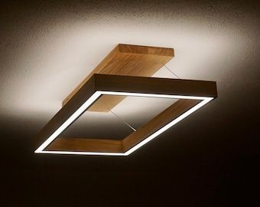
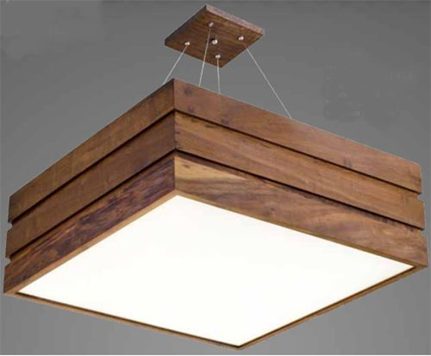
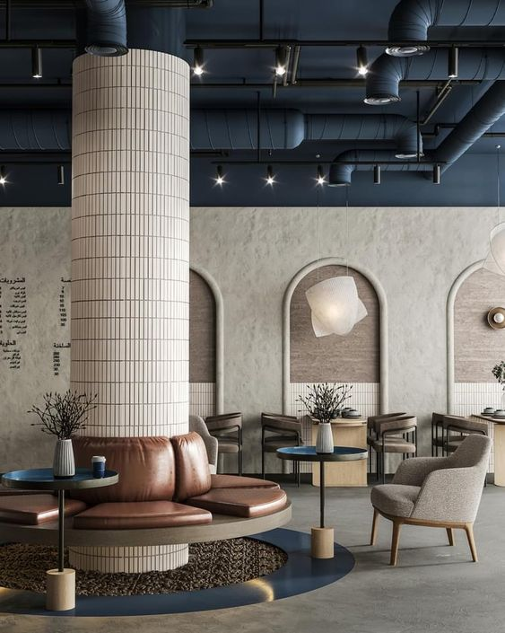
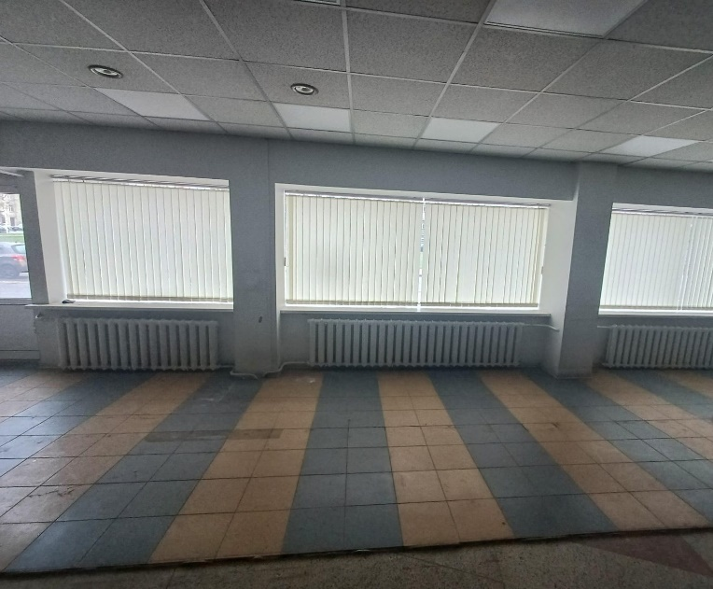
2.Baterijas: Varētu tikt paslēptas ar dekoratīvu apdari no finiera, tādējādi radot papildu sēdvietu pie loga!
